N° | Noms vernaculaires | Noms scientifiques  LISTES DES PLANTES à BELALANDA | Familles | Caractéristiques | Schéma
1 | Remoty | Chadsia cf. grevei | FABACEAE | -Feuille composée  -Fleur papilionacée (rouge) | 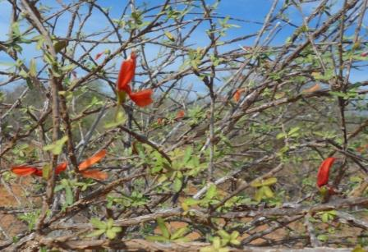
2 | Latambiriky | Solanum toliaraeae | SOLANACEAE | -Fleur blanche comme la fleur de tomate,  -Fruit avec des piquants,  -Tige poilu,  -Graine comestible un peu acide
3 | Fandriadambo | Physena sessiliflora | PHYSENACEAE | -Face inférieur : grise
4 | Volafotsy |  |  | -Croton
5 | Volovolo 1 | Cleome cf. grandidieri | BRASSICACEAE | -Petit herbe | 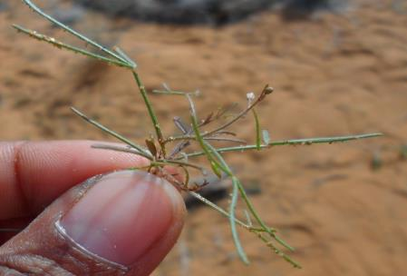
6 | Volovolo 2 | Heliotropium indicum L.  Cyme scorpioide | BORAGINACEAE | -Plante envahissante | 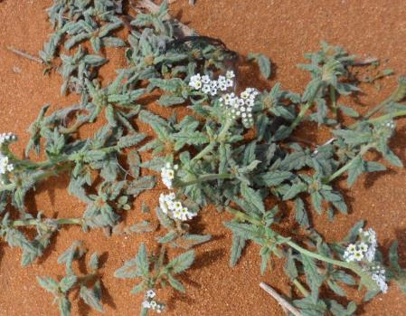
7 | Maroampotony | Mundulea cf. pungens | FABACEAE | -Fruit en gousse,  -Fleur papilionacée,  -beaucoup de ramification | 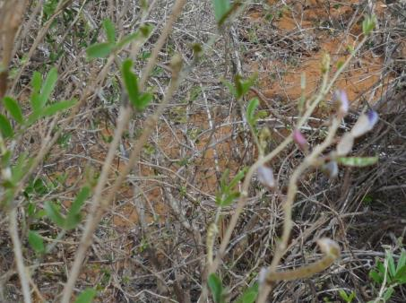
8 | Sely | Grewia cf. microcyclea | MALVACEAE | -Fruit uni | 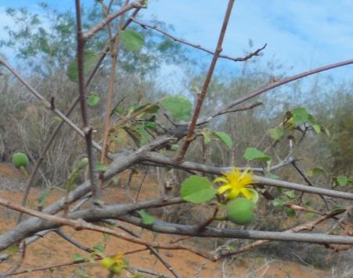
9 | Vahy 1 |  | APOCYNACEAE | -Feuille simple, opposée  -présence de latex
10 | Vahy 2 |  |  | -5 pétales, 3 étamines, 2 languette marrons  -Feuille simple, opposée, pas de latex
11 | Lengo 1 | Secamonapsis sp | APOCYNACEAE | -Feuille opposée,  -Présence de latex
12 | Lengo 2 | Aristolochia albiba |  | -Feuille simple,  -Fruit en parasol | 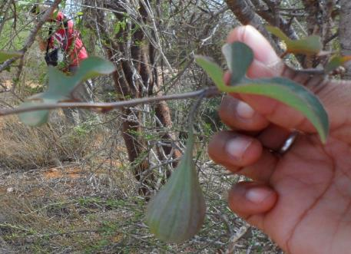
13 | Lengo 3 | Paederia foetida | RUBIACEAE | -Feuille simple, opposée  -La stipule se trouve au bourgeon terminal
14 | Hazomaintso | Pentarhopalopilia cf. perrieri | OPILIACEAE | -Feuille simple, épaisse
15 | Mahafangalitsy |  |  | -Floraison en saison humide  -Feuille simple
16 | Fandriakibo |  | ACANTHACEAE | - 5 étamines  -Feuille opposée
17 | Fandrivotsy | Euphorbia sp | EUPHORBIACEAE | -Grande arbre  -Feuille simple  -Présence de latex  -Fruit de couleur verte | 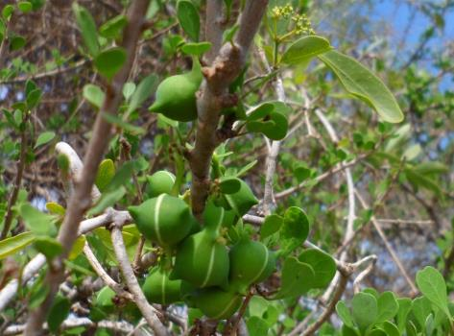
18 | Sekatsy | Barleria cf. decaryi | ACANTHACEAE | -Feuille simple, opposée, insertion des épines en nombre de 4  -Fleur asymétrique | 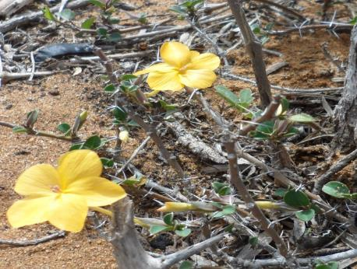
19 | Kifafa 1 |  | FABACEAE | -Fleur papillionacée un peu rose  -Feuille composé  -Fruit en gousse
20 | Kifafa 2 | Plumbago aphylla | PLUMBAGINACEAE | -Plante médicinal  -Fleur blanche sans feuille | 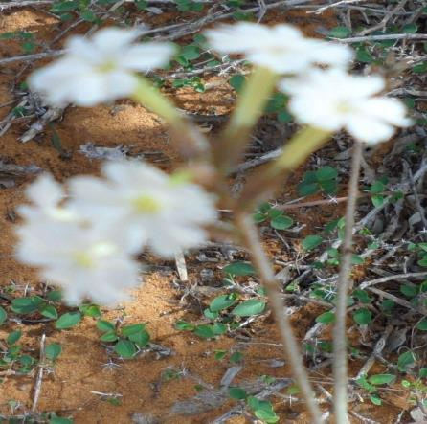
21 | Sono | Didierea madagascariense | DIDIERACEAE | -Feuille portée par des petits rameaux contenant des épines | 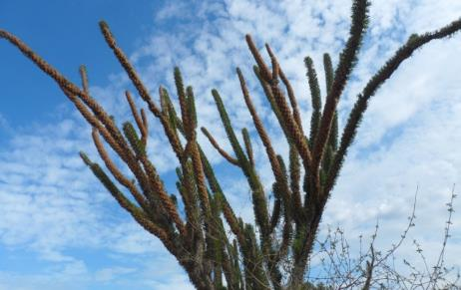
22 | Sengatsy | Commiphora simplicifolia | BURSERACEAE | -Feuille simple à épines
23 | Kadidoky 1 | Gymnosporia polyacantha | CELASTRACEAE | -Fleur sur les épines  -Feuille simple
24 | Kadidoky 2 | Corallocorpus perrieri | CUCURBITACEAE | -Fruit comme citrouille  -Feuille lobée
25 | Valalandolo | Albizzia atakataka | FABACEAE | -Très petite feuille composé | 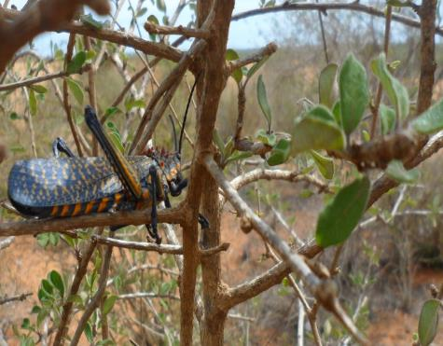
26 | Magnaritoloho |  | FABACEAE | -Fruit gousse  -Fleur jaune (sensitif)
27 |  |  | ASTERACEAE | -Bonne odeur qui attire l’insecte  -Fleur composé  -Feuille simple | 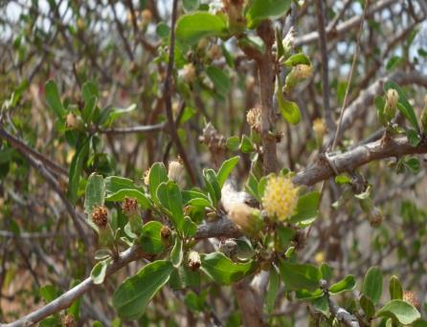
28 | Taritariky | Leptadenia madagascariensis |  | -Feuille opposé
29 | Poapoaky | Calotropis procera | APOCYNACEAE | -Fleur étoilé  -Feuille simple, opposé avec du latex abondant  -Espèce introduite | 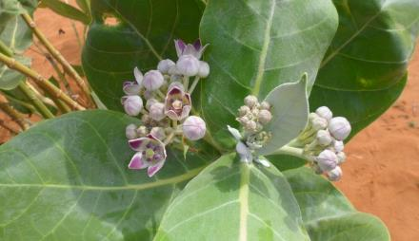
30 | Beanakoho |  | NYCTAGINACEAE | -Fleur rose et blanche
31 | Volofoty | Aerva javanica | AMARANTHACEAE | -Poil étoilé  -Feuille simple, alternée
32 | Somotsy | Fernandoa  madagascariensis | BIGNONIACEAE | -Feuille composé | 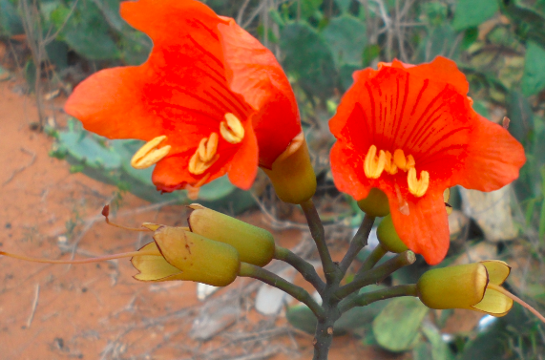
33 | Marohaty | Clerodendron globosum | LAMIACEAE | -Feuille simple, opposé  -Sans stipule  -Fleure sous forme de globule | 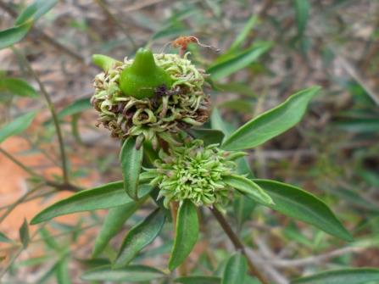
34 | Fengoky | Delonyx decaryi | FABACEAE | -Fruit en gousse  -Fleur blanche, étamines gonflés  -Feuille composé bipennée | 